
MAGÍSTER EN CIENCIA DE DATOS E INTELIGENCIA ARTIFICIAL
MCDI501: Estadística Computacional para la Toma de Decisiones
Evaluación Sumativa 2
Validación, Simulación y Métodos de Remuestreo

Título del proyecto: | Rain in Australia
Integrantes: | Gonzalo Bouldres; Luis Díaz Giral; Eduardo Contreras
Dataset: | weatherAUS
Docente: | Dr. Juan Pablo Maidana
Fecha: | 08 /07/2026
Repositorio GitHub: | https://github.com/edocontreras/mcdia501-estadistica-computacional-g6/tree/main/semana2

1.- Índice

1.- Índice 2
2.- Resumen ejecutivo y trazabilidad con Sumativa 1 3
3.- Validación de resultados de S1 mediante bootstrap 3
4.- Validación de pruebas de hipótesis mediante permutación 4
5.- Evaluación de estabilidad de correlaciones 5
6.- Simulación Monte Carlo basada en parámetros de S1 6
6.1.- Simulación Monte Carlo Sensibilidad de parámetros de entrada 7
7.- Análisis de robustez 7
8.- Preparación para la Sumativa 3 8
9.- Bibliografía (APA 7) 9

2.- Resumen ejecutivo y trazabilidad con Sumativa 1
Este informe valida computacionalmente los hallazgos obtenidos en la Sumativa 1 mediante bootstrap no paramétrico, prueba de permutación, simulación Monte Carlo y análisis de robustez.

La validación se construye sobre la base procesada de S1 e integra los componentes metodológicos requeridos para esta evaluación: parámetros adicionales a Humidity3pm, intervalo Wilson de la proporción RainTomorrow = Yes, prueba chi-cuadrado complementaria RainToday vs RainTomorrow, verificación de duplicados y revisión de multicolinealidad como insumo para S3.

Indicador | Valor | Uso en S2
Registros base S1 | 145.460 | Archivo input S1 en Semana 2
Variables base | 15 | Variables meteorológicas y derivadas
Localidades | 49 | Control espacial posterior
Humidity3pm válidos | 140.953 | Base del contraste principal
RainTomorrow válidos | 142.193 | Variable objetivo
Proporción RainTomorrow = Yes | 0.2242 | Prevalencia observada

Configuración reproducible: 10.000 remuestras Bootstrap, 10.000 permutaciones, 100.000 iteraciones Monte Carlo y semilla documentada 5012026.

3.- Validación de resultados de S1 mediante bootstrap
Se validaron siete parámetros: cinco centrados en el hallazgo principal de Humidity3pm y dos variables adicionales sugeridas por la corrección de S1 (Pressure3pm y MaxTemp). Para cada parámetro se comparó el IC clásico con los IC bootstrap percentil y BCa. En la proporción RainTomorrow = Yes se incorpora además el IC Wilson calculado en S1 como referencia directa.

Parámetro | Est. S1 | IC clásico LI | IC clásico LS | IC BCa LI | IC BCa LS
Media Humidity3pm | 51,5391 | 51,4306 | 51,6477 | 51,4303 | 51,6486
Hum. No | 46,5106 | 46,4002 | 46,6211 | 46,4006 | 46,6234
Hum. Yes | 68,8000 | 68,5878 | 69,0122 | 68,5928 | 69,0147
Dif. Hum. Yes-No | 22,2894 | 22,0502 | 22,5286 | 22,0584 | 22,5317
Prop. RainTomorrow=Yes | 0,2242 | 0,2220 | 0,2263 | 0,2221 | 0,2264
Media Pressure3pm | 1015,2559 | 1015,2177 | 1015,2941 | 1015,2177 | 1015,2945
Media MaxTemp | 23,2213 | 23,1846 | 23,2581 | 23,1850 | 23,2586

En términos generales, los intervalos de confianza obtenidos mediante bootstrap percentil y bootstrap BCa fueron altamente concordantes con los intervalos clásicos reportados en la Sumativa 1. Las diferencias entre los tres enfoques fueron menores y las razones de ancho se mantuvieron cercanas a 1, lo que indica ausencia de discrepancias metodológicamente relevantes entre la aproximación paramétrica clásica y el remuestreo no paramétrico. Esta concordancia respalda la estabilidad de los parámetros estimados y sugiere que los supuestos utilizados en la Sumativa 1 no introducen distorsiones importantes en la inferencia estadística.

En el caso específico de la proporción de días con lluvia al día siguiente, el intervalo Wilson de la Sumativa 1 para RainTomorrow = Yes fue p = 0,2242, IC 95 % [0,2220; 0,2264]. Los intervalos bootstrap percentil y BCa obtenidos en la Sumativa 2 fueron concordantes con dicho resultado, confirmando la prevalencia observada sin depender exclusivamente de la aproximación paramétrica o normal.

No obstante, el método BCa resulta metodológicamente más robusto, ya que ajusta por sesgo y aceleración de la distribución bootstrap, por lo que se considera una validación más exigente frente a posibles asimetrías o desviaciones respecto de la normalidad.
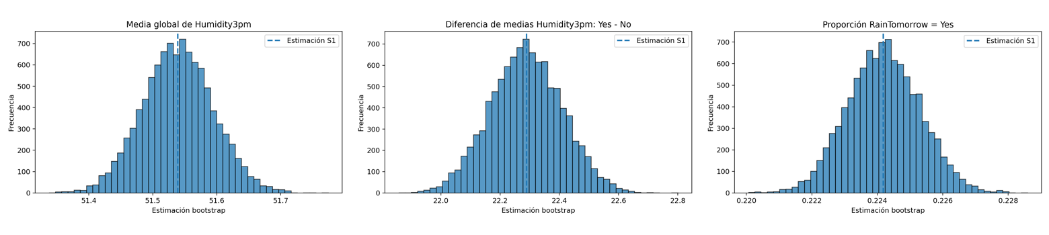
Figura 1. Distribuciones bootstrap de parámetros representativos de S1.

Lectura: los IC estrechos reflejan alta precisión por tamaño muestral, no relevancia práctica por sí solos. La relevancia se sostiene por magnitud del efecto, concordancia entre métodos y robustez.

4.- Validación de pruebas de hipótesis mediante permutación
En esta sección se valida la prueba de hipótesis realizada en S1 mediante un enfoque no paramétrico. La prueba de permutación permite contrastar si la diferencia observada entre grupos podría explicarse por azar, sin depender directamente de los supuestos de normalidad o de la aproximación paramétrica de Welch. El objetivo es verificar si la conclusión inferencial de S1 se mantiene al reordenar aleatoriamente las etiquetas de grupo.

Elemento | Resultado
Prueba S1 validada | Welch unilateral Humidity3pm Yes > No
Diferencia observada | 22,2894
t Welch | 182,6077
p paramétrico | p < 0,001
p permutación unilateral | p < 0,001
N permutaciones | 10000

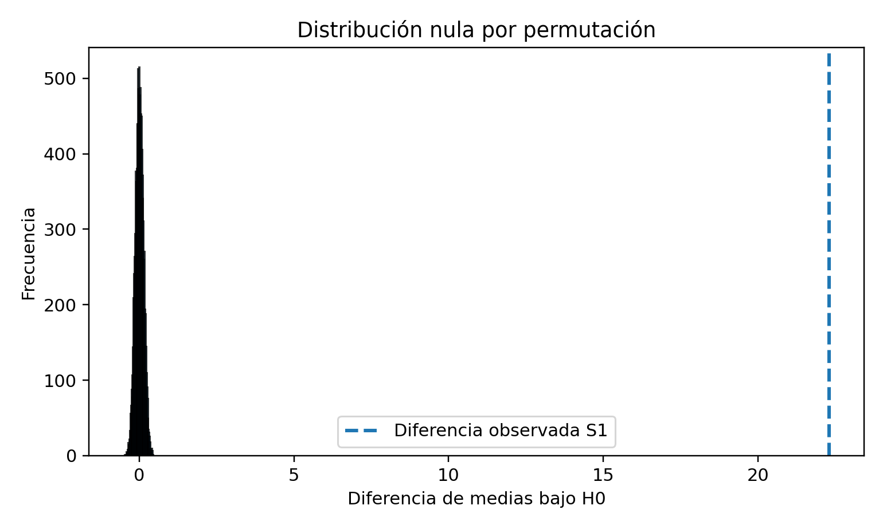

Figura 2. Distribución nula por permutación para la diferencia de medias de Humidity3pm.
Prueba complementaria | Estadístico | V de Cramer | p-valor | Uso S3
Chi-cuadrado RainToday vs RainTomorrow | χ² = 13801,29 | 0,3131 | p < 0,001 | Incluir RainToday_bin como señal antecedente

La permutación confirma la conclusión de Welch. La prueba chi-cuadrado no reemplaza el test exigido por S2, pero formaliza la evidencia categórica de S1 y mejora la trazabilidad entre código e informe.

5.- Evaluación de estabilidad de correlaciones
En esta sección se analiza si las correlaciones identificadas en S1 son estables frente al remuestreo. Para ello, se aplican intervalos bootstrap al 95 % sobre las correlaciones entre variables meteorológicas y RainTomorrow_bin. Una correlación se considera estable cuando su intervalo no cruza cero y mantiene el mismo signo, lo que indica que la asociación observada no depende de una muestra puntual.

Variable | r S1 | IC LI | IC LS | Incluye 0 | Estable
Humidity3pm | 0.4462 | 0.4418 | 0.4506 | False | True
RainToday_bin | 0.3131 | 0.3074 | 0.3187 | False | True
Rainfall | 0.2390 | 0.2320 | 0.2463 | False | True
Pressure3pm | -0.2260 | -0.2313 | -0.2206 | False | True
MaxTemp | -0.1592 | -0.1642 | -0.1542 | False | True

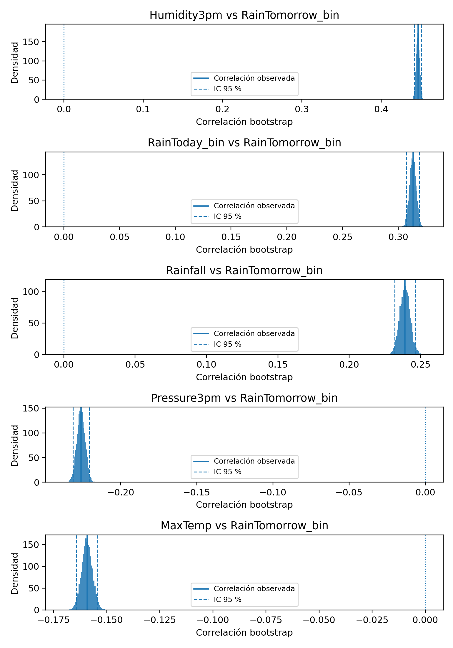

Figura 3. Distribuciones bootstrap de correlaciones seleccionadas respecto de RainTomorrow_bin.

Variable 1 | Variable 2 | r ref. S1 | Recomendación S3
Pressure9am | Pressure3pm | 0,96 | Alta redundancia potencial; evaluar selección de variables, regularización o eliminación de una de las variables antes del modelamiento.
Temp9am | Temp3pm | 0,86 | Alta redundancia potencial; evaluar selección de variables, regularización o eliminación de una de las variables antes del modelamiento.

Lectura: las correlaciones con el objetivo son estables porque sus IC bootstrap no cruzan cero. Para S3, además, se debe evitar redundancia entre predictores altamente correlacionados.

6.- Simulación Monte Carlo basada en parámetros de S1
Se construyó una simulación Monte Carlo usando parámetros estimados en S1, principalmente medias, desviaciones estándar y proporciones observadas. La simulación se focaliza en Humidity3pm porque corresponde al contraste inferencial principal validado desde S1. Las variables adicionales incorporadas a partir de la retroalimentación (Pressure3pm y MaxTemp) se validan mediante bootstrap y estabilidad de correlaciones, pero no se integran al modelo simulado para mantener un escenario Monte Carlo interpretable y directamente conectado con la hipótesis principal.

Indicador | Valor
Iteraciones | 100.000
Media delta | 21.7830
Mediana delta | 22.1411
Desv. estándar | 25.7881
IC empírico 95 % | [-29.48, 71.07]
P(delta > 0) | 0.799
P(delta > 20) | 0.532
Prop. lluvia simulada | 0.22397

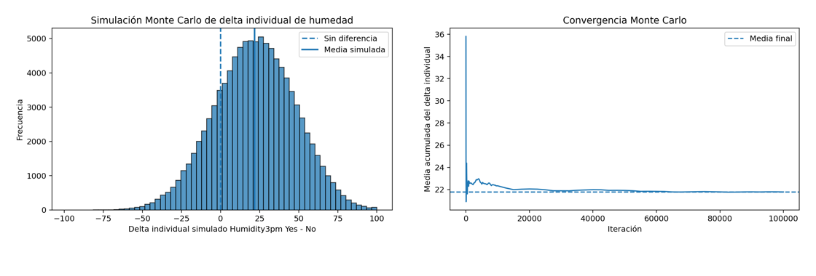
Figura 4. Distribución simulada del delta individual de humedad y diagnóstico de convergencia Monte Carlo.
- La media simulada del delta (21,7830) es consistente con la separación observada en S1 y la trayectoria acumulada converge con rapidez.
- Como criterio de decisión, al aumentar el umbral de Humidity3pm mejora P(lluvia|alerta) pero disminuye la sensibilidad; el detalle por umbrales queda documentado en las tablas de semana2.

6.1.- Simulación Monte Carlo Sensibilidad de parámetros de entrada
El análisis de sensibilidad Monte Carlo perturba parámetros de entrada en ±5 % y mide el impacto sobre la media del delta y el valor predictivo positivo con umbral Humidity3pm = 60. Este procedimiento permite evaluar qué tan dependiente es la simulación de los parámetros estimados en S1.
Escenario | Var. media delta | Var. VPP u60
Media Yes +5% | 3.1557 | 0.0187
Media Yes -5% | -3.2588 | -0.0284
Media No +5% | -2.4331 | -0.0400
Media No -5% | 2.3052 | 0.0418
SD Yes +5% | -0.0210 | 0.0011
SD Yes -5% | 0.1008 | 0.0040
Proporción Yes +5% | -0.0391 | 0.0148
Proporción Yes -5% | -0.0068 | -0.0201
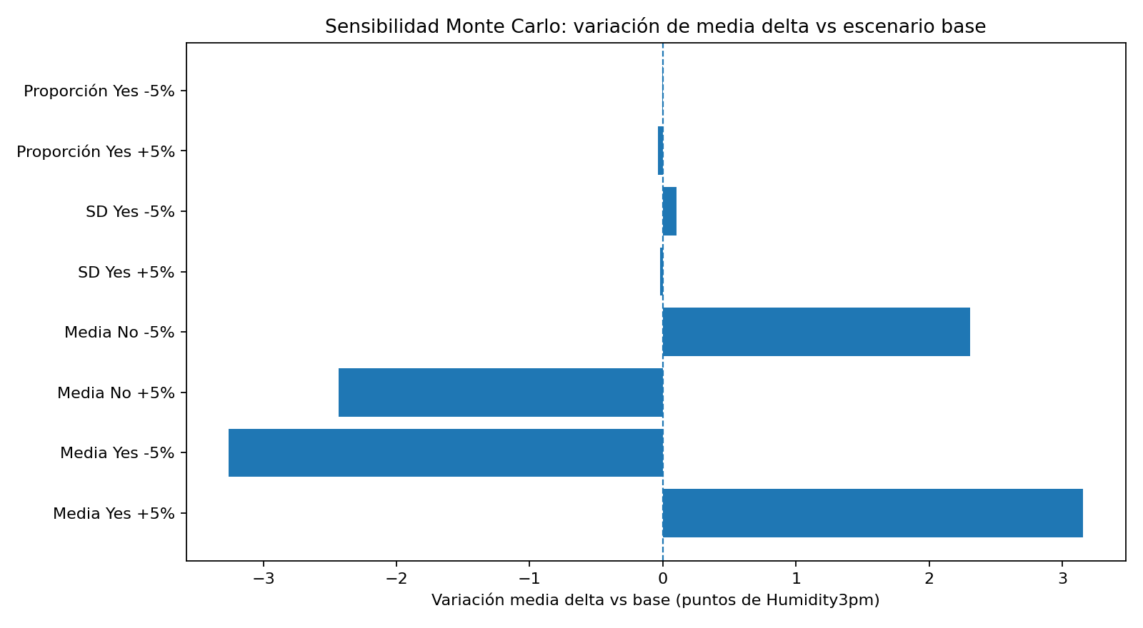
Figura 5. Sensibilidad Monte Carlo: variación de la media delta frente al escenario base.

- El rango de variación de la media delta respecto del escenario base es [-3.2588; 3.1557], por lo que el hallazgo principal conserva dirección positiva.
- Las medias de Humidity3pm por grupo son los parámetros con mayor impacto; las perturbaciones en desviaciones estándar o proporción de lluvia producen cambios menores.
- Para S3, el análisis sugiere priorizar validación de estabilidad de variables y controles de sensibilidad en el modelamiento predictivo.

7.- Análisis de robustez
En esta sección se evalúa si las conclusiones principales se mantienen al modificar condiciones del análisis, como la presencia de outliers, el uso de estimadores robustos o la exclusión de subconjuntos influyentes. El objetivo no es volver a estimar todo desde cero, sino verificar si el hallazgo central sigue siendo válido cuando se relajan supuestos o se aplican escenarios alternativos.

Escenario | Dif. est. Yes-No | Cohen d | p Welch | IC mediana LI | IC mediana LS
Original | 22.2894 | 1.1975 | p < 0,001
Filtro IQR por grupo | 22.6907 | 1.2271 | p < 0,001
Winsorización 1 %-99 % por grupo | 22.3699 | 1.2130 | p < 0,001
Diferencia de medianas bootstrap | 23.0000 |  |  | 22.0000 | 23.0000
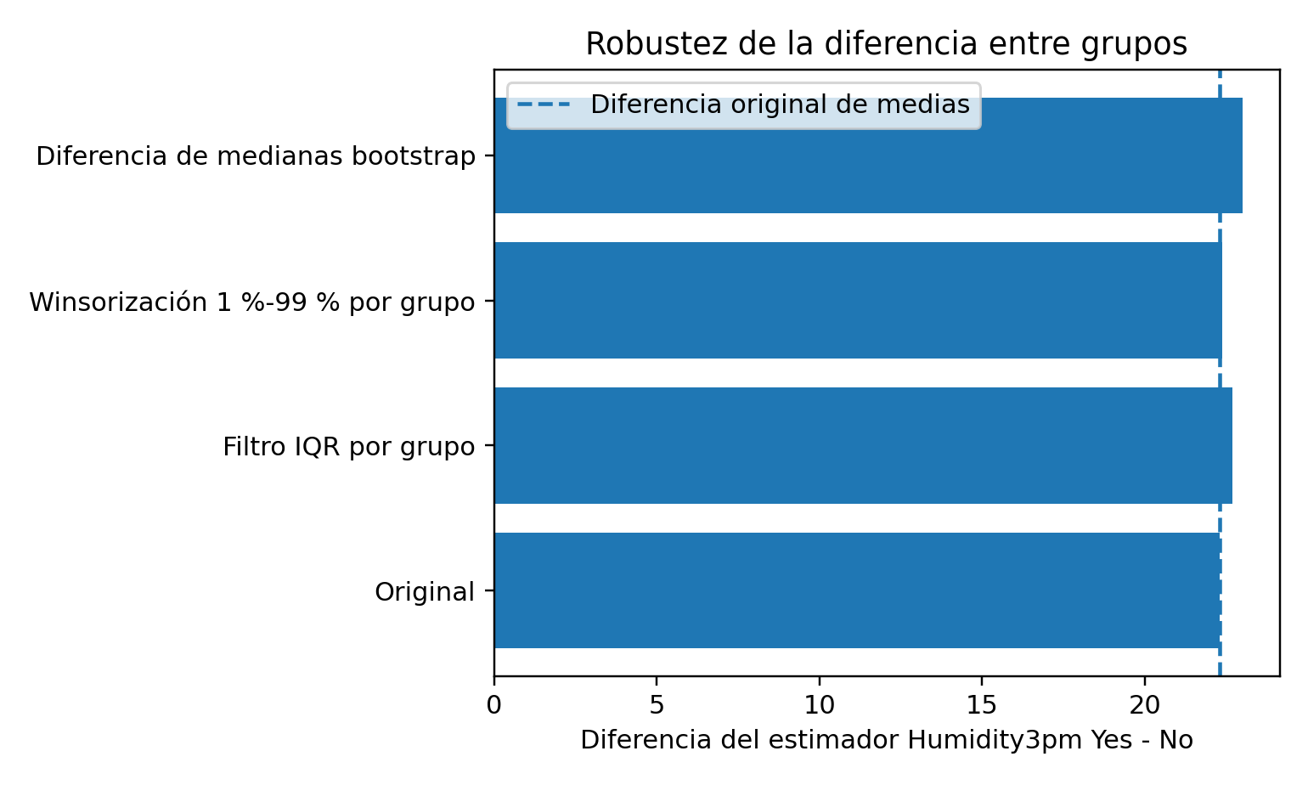

Figura 6. Robustez de la diferencia de Humidity3pm bajo tratamientos alternativos.

- La exclusión de extremos por IQR aumenta levemente la diferencia (22,6907), mientras que la winsorización la mantiene muy cercana al valor original (22,3699).
- La diferencia de medianas bootstrap es 23,0 con IC 95 % [22,0; 23,0], lo que confirma que la conclusión no depende de supuestos de normalidad.
- La exclusión de una localidad a la vez identifica a AliceSprings como el subconjunto con mayor influencia relativa, pero el cambio máximo (-0,5548) no revierte la conclusión principal.

8.- Preparación para la Sumativa 3
El reporte de resultados validados sintetiza los hallazgos que deben traspasarse a S3 como insumo metodológico y sustantivo.

Tipo de insumo | Resultado validado | Evidencia S2 | Decisión para S3 | Confianza
Parámetro robusto | Separación de Humidity3pm entre RainTomorrow Yes y No | Diferencia bootstrap BCa 95 % [22.0584, 22.5317] | Mantener Humidity3pm como predictor prioritario | Alto
Prueba validada | Prueba de hipótesis sobre Humidity3pm | p permutación unilateral = 0.000100; p < 0,001 | Usar la diferencia de humedad como relación estadística validada | Alto
Correlación estable | Correlación Humidity3pm con RainTomorrow_bin | r = 0.4462 | Priorizar en modelos explicativos y predictivos | Alto
Correlación estable | RainToday_bin como señal antecedente | r = 0.3131 | Incluir como variable categórica binaria | Medio-alto
Correlación estable | Rainfall como señal meteorológica antecedente | r = 0.2390 | Incluir como variable candidata, considerando asimetría y posible transformación | Medio
Correlación estable | Pressure3pm con asociación inversa | r = -0.2260 | Incluir por interpretación meteorológica y relación estable | Medio
Robustez | Robustez del contraste principal | Diferencia original = 22.2894; diferencia winsorizada = 22.3699; diferencia de medianas = 23.0000 | No se requiere descartar el hallazgo principal por sensibilidad a extremos | Alto
Subconjuntos influyentes | Sensibilidad por exclusión de localidad | Mayor variación al excluir AliceSprings: -0.5548 | Controlar Location como variable categórica o mediante validación estratificada si se incorpora al modelo | Medio-alto

9.- Bibliografía (APA 7)
Maidana, J. P. (2026a). Bootstrap para intervalos de confianza [Apunte]. Universidad Andrés Bello.
Maidana, J. P. (2026b). Introducción a la simulación Monte Carlo [Apunte]. Universidad Andrés Bello.
Maidana, J. P. (2026c). Análisis de convergencia y precisión [Apunte]. Universidad Andrés Bello.
Maidana, J. P. (2026d). Ley de los grandes números: convergencia, estimadores y parámetros [Apunte]. Universidad Andrés Bello.
Maidana, J. P. (2026e). Generadores de números aleatorios: NumPy Random, semillas y distribuciones [Apunte]. Universidad Andrés Bello.
Grupo 6. (2026). mcdia501-estadistica-computacional-g6: Semana 1 y Semana 2 [Repositorio GitHub].
Kaggle. (s. f.). Rain in Australia: weatherAUS dataset. Kaggle.

